Учитель, бывший фронтовик
Автор работы
Коротких Татьяна,
ученица 10 класса
МОУ «Сычевская сош»
Смоленского района
Алтайского края
Руководитель
Нечаева Елена Викторовна,
учитель русского языка и литературы
1 квалификационной категории
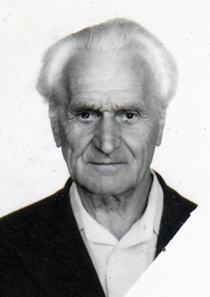
Полевик Савелий Прохорович родился в 1900 году на Украине. В Россию был привезён родителями ещё ребёнком. Семья была бедной, Савелию пришлось наняться в батраки.
Сильный, упорный, целеустремлённый юноша всей душой стремился к знаниям: самостоятельно он одолел грамоту . После революции 1917 года Савелий продолжал учебу, вел большую работу по ликвидации неграмотности на селе, учил сибирских крестьян читать, писать, считать.
Выбор профессии не был случайным - учиться самому, учить других. Савелий Прохорович успешно закончил Томский педагогический институт.
В Сычёвку Савелий Прохорович приехал в 1937 году и стал работать учителем истории в средней школе. Умный, эрудированный, грамотный учитель, интересный собеседник, он сразу завоевал доверие и уважение учеников, учителей, односельчан. Его дом был полон книг, журналов, газет. На его рабочем столе стопками лежали тома энциклопедий, справочников. Именно поэтому его уроки были очень интересными, яркими, запоминающимися. Его дочь, Щигрева Октябрина Савельевна, вспоминает: «Мы ещё маленькими были и спрашивали у мамы, спит ли отец когда-нибудь, так как всегда мы его видели сидящим за столом. Он шуршал страницами, читал, перечитывал что-то, делал выписки… »
Весна 1941 года была на славу хороша… Выпускники Сычёвской средней школы, сдав экзамены, счастливые и беззаботные, строили планы на жизнь, учителя радовались успехам своих учеников…
Никто не знал, что ждёт их впереди…
Не знал и учитель истории Полевик Савелий Прохорович, что очень скоро вместо указки и кусочка мела он будет держать в руках боевое оружие, и будут у него новые звание и должность: красноармеец 1228 части, разведчик батареи.
В 1941 году Савелий Прохорович Полевик ушёл добровольцем на фронт. Савелий Прохорович прошёл всю войну, был контужен, долго лечился в госпиталях, вернулся домой с наградами…

Весть облетела школу в один миг:
Пришел учитель, бывший фронтовик.
Он в класс вошел. Повисла тишина.
Шаг как бросок, и резкий взмах рукою...
Раненье головы... Она, война,
Вдруг накатила горестной волною.
Вот повернулся к нам. Глаза в глаза.
Увидел всех. Мы поняли: Учитель!

Теперь он на уроках истории рассказывал сельским ребятишкам не только о том, что узнал из книг, теперь он - живой свидетель истории.

Его уроки истории стали для многих выпускников Сычёвской средней школы настоящими уроками жизни и мужества.
Было у Савелия Прохоровича любимое занятие, которому он посвящал всё свободное время. Один из первых в деревне он вырастил фруктовый сад. Яблони, груши, вишня, слива, малина, смородина, крыжовник, земляника...
Главное украшение сада – диковинные гроздья винограда, на которые приходили посмотреть не только любопытные ребятишки, но и односельчане, с которыми Савелий Прохорович с удовольствием делился саженцами, семенами, советами…
Каждое утро Савелий Прохорович обливался ледяной водой из колодца, зимой купался в снегу, до самой старости проходил пешком не менее 10 километров в день.
92 года прожил Савелий Прохорович Полевик, удивительный человек, простой сельский учитель.
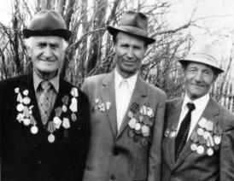
Давно нет дома, где он провёл всю свою жизнь, медленно умирает без хозяина и старый сад, но спросите у любого в Сычёвке: «Чья это усадьба?», и вам непременно ответят: «Эта? Это Савелия Прохорыча…»
Почему?
А потому, что просто жил он на Земле так, как должен жить настоящий Человек, старый Солдат, потому что был он Учителем, потому что каждую весну ко Дню Победы наперекор времени распускается старый сад и пробивается и ищет себе дорогу молодая буйная поросль…

